Здоровый образ жизни – залог здоровья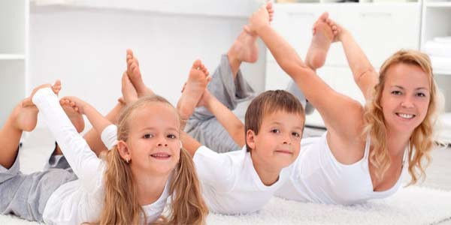

Подготовила : воспитатель Камозина Е.Е.

МДОУ детский сад №21

Январь 2022год

Научите детей здоровому и правильному образу жизни

Здоровье – это наш дар. Поэтому необходимо беречь и сохранять его с раннего детства любыми методами. Здоровый образ жизни для детей – основополагающий фактор физического и нравственного развития ребёнка, его гармоничного существования в обществе.
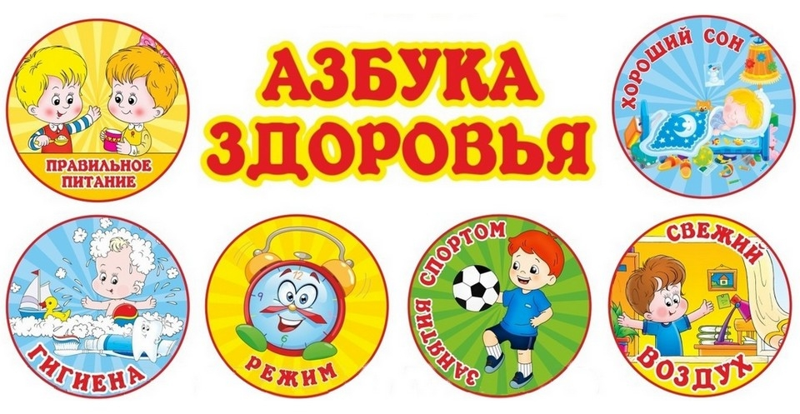
В настоящее время ведение здорового образа жизни (ЗОЖ) стало не только полезным, но и модным увлечением. Всё больше людей выбирают для себя активное занятие спортом и правильное питание, которые являются залогом здоровья, хорошего самочувствия, отличного настроения и красивой фигуры. К правильному образу жизни они стараются привлечь семью, детей.
Главными составляющими здорового образа жизни являются:
- распорядок дня;
- свежий воздух;
- двигательная активность;
- здоровое питание;
- психическое и эмоциональное состояние.

Как организовать активный образ жизни для ребёнка?
Для каждого ребёнка самым главным примером и мотиватором в жизни являются родители, на которых они стремятся во всём быть похожими, поэтому здоровый образ жизни должен начинаться именно с них.
Дети легко прислушиваются к советам мамы и папы, интересуются их увлечениями, а совместные занятия спортом и правильное питание всей семьей помогут вам ненавязчиво приучать к этому ребёнка с ранних лет.
Например, летом устраивайте регулярные семейные прогулки с велосипедом, самокатом, роликами, играйте в мяч, ходите вместе в бассейн, на утреннюю пробежку, в походы, а зимой – катайтесь на санках, коньках, лыжах и прочее. Это не только хороший метод воспитания и развития ребёнка, но и отличный способ для сплочения семьи.
Дети и подростки должны уделять физической активности не менее 60-ти минут в день. Конечно, это не значит, что ребёнок должен ходить в спортивную секцию каждый день, достаточно пойти с ребёнком на пешую прогулку или прокатится на велосипедах, поиграть в любые подвижные игры.

Распорядок дня
Режим дня ребёнка строится с учётом его возраста и индивидуальных качеств.
Правильно организованный распорядок дня должен удовлетворять ключевым физиологическим потребностям организма (отдых, сон, питание). Выполнение этих условий приведёт к тому, что ребёнок получит все необходимые знания и навыки в сфере культуры здоровья.

Сколько часов в день должен спать ребёнок?
Полноценный сон такая же неотъемлемая часть здорового образа жизни как питание и физическая культура. Ребёнок, который достаточно отдыхает, как правило, счастливее и здоровее своих невыспавшихся сверстников.
Дети дошкольного возраста должны спать по 9-10 часов в сутки. Дети школьного возраста и подростки должны спать не менее 8-9 часов в сутки.

Свежий воздух
Свежий воздух и ежедневные прогулки благотворно влияют на организм. Гулять нужно в любую погоду. Полезно быть в местах, где много зелени, деревьев и цветов.

Движение и спорт – как залог здоровья
Спортивный образ жизни ведёт к укреплению и здоровому развитию ребёнка. Занятия физкультурой делают ребёнка более выносливым и здоровым. Физические упражнения хорошо укрепляют кости, мышцы и суставы.

Как обеспечить ребенка правильным питанием?
Самый простой и наглядный способ – это, так называемый, метод «умной тарелки» или «тарелки здоровья».
- Половина рациона ребёнка должна состоять из некрахмалистых овощей (помидоры, огурцы, морковь, капуста, брокколи, шпинат, бобовые культуры и т.д.);
- Четверть рациона ребёнка должна включать в себя крахмалосодержащие продукты (цельнозерновой хлеб, картофель, кукуруза, горох, каши, рис и т. д.);
- Оставшаяся часть рациона должна содержать нежирное мясо (курица, индейка, рыба или постная говядина);
- К этому всему добавьте фруктов и нежирного молока.

Здоровое питание
В рационе питания ребёнка должны быть только натуральные продукты, без химических добавок. Рекомендуется регулярно употреблять в пищу нежирное мясо, свежие фрукты и овощи, рыбные блюда и кисломолочные продукты. Сбалансированная и полезная еда положительно влияет на здоровье детей, позволяя им нормально расти и развиваться.

Психическое и эмоциональное состояние
Эмоциональное состояние детей во многом определяется психологической атмосферой в семье. В будущем оно отразится и на их здоровье. Основными причинами многих детских болезней являются отрицательные эмоции, переживания и стрессы, переутомление и семейные неурядицы.
Если ребёнку дома эмоционально комфортно, то он будет счастлив, спокоен и уверен в себе. Положительные мысли улучшают гормональный фон, укрепляют иммунитет. Ребёнку нужна любовь, понимание и забота. Очень важно всегда поддерживать своих детей, укреплять их моральный и физический дух. Добрые слова, тепло и одобрение – вот основополагающие факторы здорового образа жизни каждого ребёнка.
Привлекайте ребёнка к совместным походам за продуктами и приготовлению пищи. Поход в продуктовый магазин – это прекрасная возможность познакомить детей с разными продуктами, которые вы употребляете в пищу. Попросите ребёнка изучить прилавки в магазине, а потом помочь вам найти и выбрать необходимые продукты из вашего списка.
Когда вы готовите семейный ужин, зовите своих детей на помощь. Во взрослой жизни ребёнка навыки приготовления пищи очень пригодятся. Когда человек умеет готовить, он меньше потребляет полуфабрикатов и фастфуда. Вдобавок ко всему, во время совместного приготовления ужина у ребёнка появится желание пробовать новые блюда, в процессе приготовления которых он участвовал.
